2016年广州市南沙区第二次公开招聘教师
专业能力测试安排

一、专业能力测试时间、地点、形式：
2016年6月2-3日（星期四-星期五，详见下表）
报考  职位 | 职位  代码 | 测试报  到时间 | 测试  地点 | 测试  形式
幼儿  教师 | 20519 | 6月2日上午7:30；  6月3日上午8:30 | 广州市南沙区东涌镇中心幼儿园 | 1、6月2日为现场上课环节，备课、上课时间均为20分钟/人；  2、内容、班级现场指定；  3、6月3日上午为才艺展示环节，时间5分钟/人，内容、器材、服装自备。
幼儿科  学教师 | 20520 | 6月2日上午7:30 |  | 1、现场上课，时间20分钟/人；  2、自备主题、内容及工具；  3、班级现场指定；  4、需另外进行专业技能展示（内容现场指定）。
幼儿美  术教师 | 20521 | 6月2日上午7:30 |  | 1、现场上课，备课、上课时间均为20分钟/人；  2、内容、班级现场指定；  3、需另外进行专业技能展示（内容现场指定）。
中学语  文教师 | 20511 | 6月3日上午7:30 | 广州市南沙黄阁中学 | 1、现场上课，备课、上课时间均为30分钟/人；2、内容、班级现场指定。
中学数  学教师 | 20512
中学英  语教师 | 20513
中学化  学教师 | 20514 | 6月3日下午13:00
中学地  理教师 | 20515
小学语  文教师 | 20516 | 6月3日上午7:30 | 广州市南沙区金隆小学
小学数  学教师 | 20517
小学英  语教师 | 20518
二、专业能力测试程序：
（一）报到：考生凭身份证按报到时间和地点到达考场候考室（详见附件2、3、4）。
（二）抽签：考生现场抽签确定测试顺序，迟到30分钟者将被取消考试资格。
（三）测试：
（1）幼儿教师岗位（学前教育，20519）:各考生备考时间20分钟，上课时间20分钟，班级现场指定；该岗位需于6月3日上午另行进行才艺展示，所需服装、器材、内容自备，成绩计入测试总分；
（2）幼儿教师岗位（科学，20520）：各考生不设备考时间，考生自备主题、内容及工具，班级现场指定；该岗位需另行进行专业技能展示，成绩计入测试总分；
（3）幼儿教师岗位（美术，20521）:各考生备考时间20分钟，上课时间20分钟，班级现场指定；该岗位需另行进行专业技能展示，成绩计入测试总分。
（4）中小学教师岗位：各考生备考时间30分钟，上课时间30分钟，班级现场指定；
三、交通路线：
（一）广州市南沙区东涌镇中心幼儿园：广州市南沙区东涌镇吉祥南路，东涌镇政府西侧，番禺市桥汽车站西门乘坐番11路 (坐19站)到东涌镇政府站下，步行约150米。
（二）广州市南沙黄阁中学：广州市南沙区市南路126号，地铁4号线—黄阁站（广州市区—南沙区车程约2小时），步行约1000米。
（三）广州市南沙区金隆小学：广州市南沙区金隆路168号 。地铁4号线—金洲站（广州市区—南沙区车程约2小时），步行约1500米。

附件：1、广州市南沙区东涌镇中心幼儿园地图
- 广州市南沙黄阁中学地图
- 广州市南沙区金隆小学地图

广州市南沙区教育局
2016年6月1日
附件1
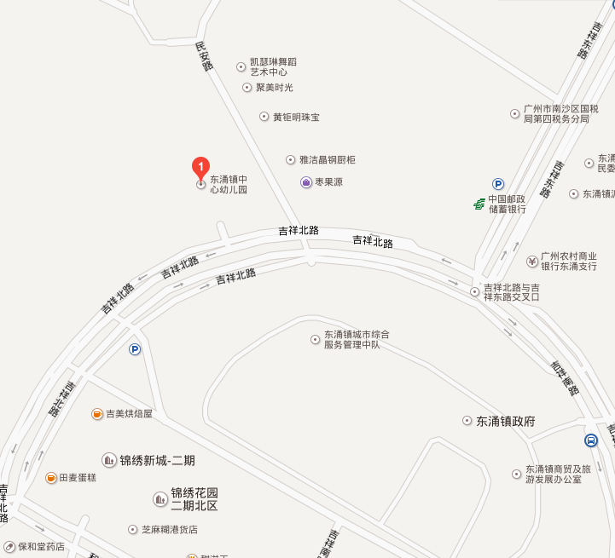

附件2
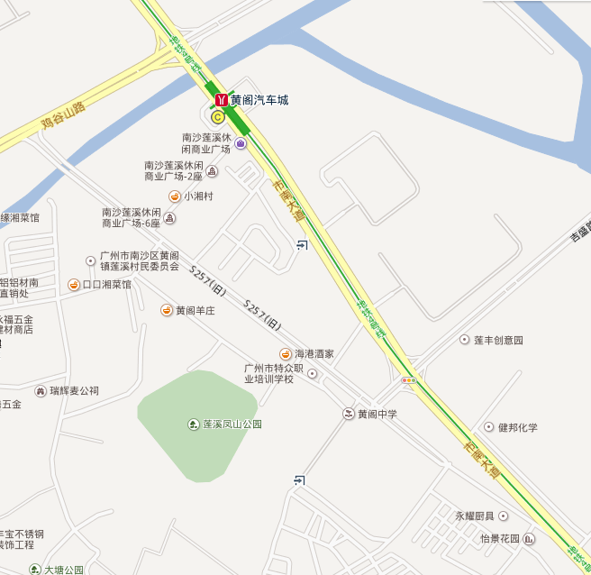

附件3
